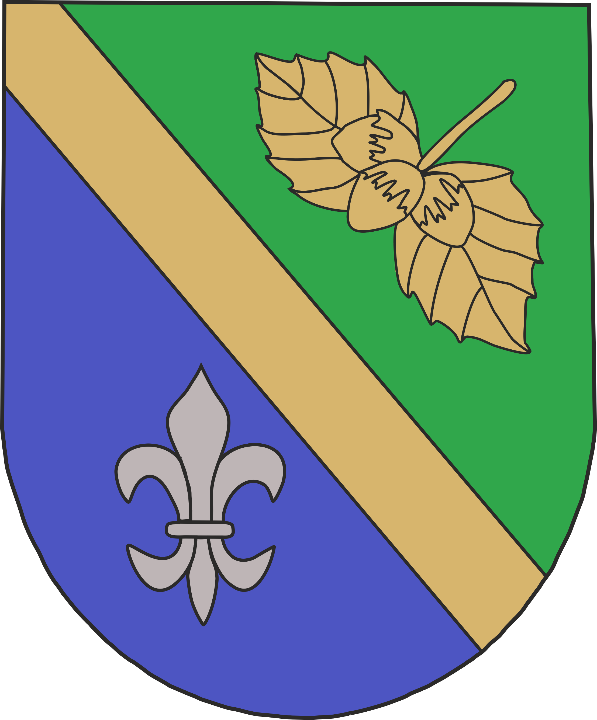

OPATŘENÍ OÚ LÍŠNICE V DOBĚ KORONAVIRU

- Opatření obecního úřadu Líšnice v době koronaviru
- Vzhledem k nastalé situaci ohledně epidemie koronaviru prosíme poplatníky, aby platby za komunální odpad a psy platili, pokud možno, bezhotovostním převodem na účet číslo 388057379/0800, variabilní symbol = číslo nemovitosti a rok (např. 1752020). Platbu za hrobová místa odložte na dobu po skončení mimořádných opatření vlády.
- Na základě Usnesení vlády České republiky číslo 87 ze dne 15.3.2020 budou od pondělí 16.3.2020 zkráceny úřední hodiny a to takto: pondělí 9:00 – 12:00, a středa 9:00 -12:00.
- K návštěvě úřadu přistupujte pouze v neodkladných případech, ostatní prosím řešte prostřednictvím emailů (urad@obeclisnice.eu, starostka@obeclisnice.eu) a telefonů (318 592 141, 734 448 937, 775 922 135).
- Při platbě poplatků na OÚ preferujeme úhradu platební kartou.
- Na základě výše uvedeného prodlužujeme platnost známky na popelnici do konce dubna 2020, z tohoto důvodu je možné i poplatky uhradit do 30.4.2020. Známky vám budou na základě připsané platby doručeny do poštovní schránky. Týká se i známek na hnědé (bio) popelnice.
Sazba poplatku podle svozu a velikosti nádob:
120 l/1x týdne – 2.200 Kč
120 l/1x 14 dní – 1.200 Kč
120 l/kombinovaný svoz – 1.700 Kč
240 l/1x týdně – 4.400 Kč
240 l/1x 14 dní – 2.400 Kč
240 l/kombinovaný svoz – 3.600 Kč
Rekreační objekty – 750 Kč
Poplatek za psy – 200 Kč za prvního i každého dalšího psa, důchodci 100 Kč za prvního i každého dalšího psa
Bioodpad (hnědé popelnice) – nádoba 120 l – 480 Kč, nádoba 240 l – 620 Kč na období duben – listopad 2020. První svoz proběhne 27.3.2020.

- Zajištění nákupů
Obec Líšnice zajistí v době trvání epidemie koronaviru nákupy pro starší a koronavirem nejvíce ohrožené skupiny spoluobčanů. Máte-li o tuto službu zájem, kontaktujte prosím starostku obce Hanu Navrátilovou na tel. č. 775 922 135. Na základě objednávky vám bude nákup s účtenkou zanechán před vraty nebo dveřmi, zároveň dostanete SMS o tom, že nákup je na místě. Platbu následně proveďte buď převodem na účet obce 388057379/0800, VS číslo nemovitosti. Pokud tuto možnost nemáte, uhradíte všechny nákupy po skončení epidemie v hotovosti na Obecním úřadě.

- Plánované akce
Sobota 4.4. - Ukliďme Líšnici: akce se ruší
Budete-li mít zájem se po skončení karantény individuálně pustit do úklidu svého okolí, budeme mít pro vás na úřadě připravené pytle a rukavice.
Sobota 12.4.- Sousedské zdobení vajíček : akce se ruší
Protože nyní nelze odhadnout, jaká opatření budou vyhlášena na dobu velikonoc se sousedské zdobení vajíček ruší.
Duben – Pstruhobraní: akce se ruší
Vzhledem k tomu, že je potřeba pstruhy včas objednat a zavézt do rybníka a v současné době lze jen těžko odhadovat jaká situace a opatření budou v dubnu, jsme nuceni s velkou lítostí tuto oblíbenou akci pro letošní rok zrušit.

O dalších líšnických plánovaných akcí, na které naleznete ve zpravodaji pozvánku bude rozhodnuto na základě situace a opatření vlády před jejich konáním.
Informace o akcích, které jsou zveřejněné ve zpravodaji a nekonají se v obci Líšnice se informujte u jejich organizátorů.

Děkujeme za pochopení

Hana Navrátilová
Starostka

